февраль 2022 ГОДА
В феврале 2022 года мониторинг атмосферного воздуха осуществлялся Учреждением на базе четырех стационарных постов контроля загрязнения атмосферного воздуха (ПКЗ).

Состояние атмосферного воздуха на территории муниципального образования город Краснодар по данным ПКЗ-1, ПКЗ-2, ПКЗ-3, ПКЗ-4

Концентрации загрязняющих веществ по данным ПКЗ-1, ПКЗ-2, ПКЗ-3, ПКЗ-4 за февраль 2022 года представлены в таблицах № 1, 2, 3, 4.

Таблица № 1. Средние концентрации загрязняющих веществ согласно данным ПКЗ-1
Вещество | CO | NO | NO₂ | NH₃ | SO₂ | H₂S | Взв. частицы, мг/м³ | Взв. частицы,РМ1 мг//м³ | Взв. частицы, РМ2,5мг м³ | Взв. частицы, РМ10мг/м³ | Фенол | Бензол | Толуол | Этилбензол | М,п-ксилол | О-ксилол | Стирол | Хлорбензол
Средняя концентрация, мг/м³ | 0,5 | 0,040 | 0,044 | 0,002 | 0,0011 | 0,0007 | 0,0001 | 0,00000 | 0,00000 | 0,0000 | 0,000 | 0,000 | 0,001 | 0,001 | 0,003 | 0,004 | 0,001 | 0,001
ПДКс.с., мг/м³ | 3 | - | 0,1 | 0,1 | 0,05 | - | 0,15 | 0,15 | - | 0,06 | 0,006 | 0,06 | - | - | 0,04 | - | 0,002 | -

Таблица № 2. Средние концентрации загрязняющих веществ согласно данным ПКЗ-2

Вещество | CO | NO | NO₂ | NH₃ | SO₂ | H₂S | Взв. частицы, мг/м³ | Взв. частицы,РМ1 мг//м³ | Взв. частицы, РМ2,5мг м³ | Взв. частицы, РМ10мг/м³ | Метан | Этан
Средняя концентрация, мг/м³ | 0,5 | 0,032 | 0,042 | 0,000 | 0,0019 | 0,0017 | 0,0401 | 0,00403 | 0,00850 | 0,0212 | 1,504 | 0,003
ПДКс.с., мг/м³ | 3 | - | 0,1 | 0,1 | 0,05 | - | 0,15 | 0,15 | - | 0,06 | 0,006 | 0,06

Вещество | Пропан | Изобутан | Бутан | Пентан | Изопентан | Гексан | Гептан | Октан | Нонан | Декан
Средняя концентрация, мг/м³ | 0,003 | 0,004 | 0,004 | 0,030 | 0,344 | 0,004 | 0,000 | 0,000 | 0,000 | 0,000
ПДКс.с., мг/м³ | - | - | - | 25 | - | 7 | - | - | - | -

Таблица № 3. Средние концентрации загрязняющих веществ согласно данным ПКЗ-3
Вещество | CO | NO | NO₂ | NH₃ | SO₂ | H₂S | Метан | Этан
Средняя концентрация, мг/м³ | 0,7 | 0,047 | 0,046 | 0,000 | 0,0019 | 0,0009 | 1,470 | 0,002
ПДКс.с., мг/м³ | 3 | - | 0,1 | 0,1 | 0,05 | - | - | -

Вещество | Пропан | Изобутан | Бутан | Пентан | Изопентан | Гексан | Гептан | Октан | Нонан | Декан | Смесь предельных углеводородов С₁Н₄-С₁₀Н₂₂ | Смесь предельных углеводородов С₆Н₁₄-С₁₀Н₂₂
Средняя концентрация, мг/м³ | 0,003 | 0,000 | 0,000 | 0,000 | 0,000 | 0,000 | 0,000 | 0,000 | 0,000 | 0,000 | 1,475 | 0,011
ПДКс.с., мг/м³ | - | - | - | 25 | - | 7 | - | - | - | - | 50 | 5

Таблица № 4. Средние концентрации загрязняющих веществ согласно данным ПКЗ-4

Вещество | CO | SO₂ | H₂S | Взв. частицы, мг/м³ | Взв. частицы,РМ1 мг//м³ | Взв. частицы, РМ2,5мг м³ | Взв. частицы, РМ10мг/м³ | Метан | Этан | Пропан | Изобутан | Бутан
Средняя концентрация, мг/м³ | 0,3 | 0,0043 | 0,0002 | 0,0582 | 0,00411 | 0,00809 | 0,0268 | 1,409 | 0,000 | 0,000 | 0,002 | 0,027
ПДКс.с., мг/м³ | 3 | 0,05 | - | - | - | 0,035 | 0,06 | - | - | - | - | -

Вещество | Пентан | Изопентан | Гексан | Гептан | Октан | Нонан | Декан | Смесь предельных углеводородов С₁Н₄-С₁₀Н₂₂ | Смесь предельных углеводородов С₆Н₁₄-С₁₀Н₂₂
Средняя концентрация, мг/м³ | 0,000 | 0,001 | 0,000 | 0,000 | 0,001 | 0,001 | 0,001 | 1,438 | 0,003
ПДКс.с., мг/м³ | 25 | - | 7 | - | - | - | - | 50 | 5

*- оборудование находится на плановой поверке (ремонте)
Информация о зафиксированных среднесуточных концентрациях загрязняющих веществ в атмосферном воздухе по данным ПКЗ-1, ПКЗ-2, ПКЗ-3, ПКЗ-4 за январь 2022 г. представлена на рисунке 1, 2, 3, 4.

Рисунок 1 График среднесуточных значений концентраций загрязняющих веществ в атмосферном воздухе к ПДК_{с.с}. в период с 01.02.2022 г. по 28.02.2022 г. ПКЗ-1

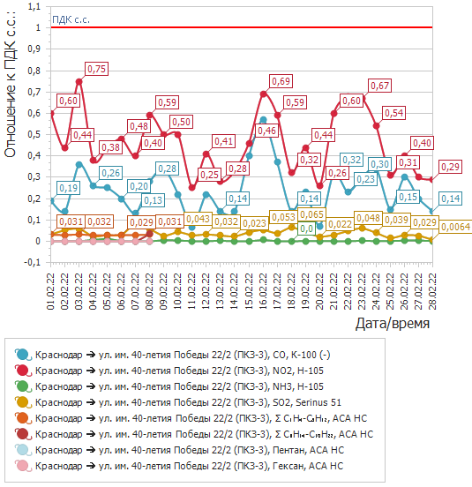

Рисунок 2 График среднесуточных значений концентраций загрязняющих веществ в атмосферном воздухе к ПДК_{с.с.} в период с 01.02.2022 г. по 28.02.2022 г. ПКЗ-2

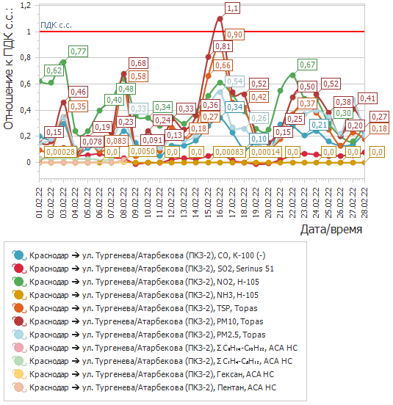

Рисунок 3 График среднесуточных значений концентраций загрязняющих веществ в атмосферном воздухе к ПДК_{с.с.} в период с 01.02.2022 г. по 28.02.2022 г. ПКЗ-3

Рисунок 4 График среднесуточных значений концентраций загрязняющих веществ в атмосферном воздухе к ПДК_{с.с.} в период с 01.02.2022 г. по 28.02.2022 г. ПКЗ-4
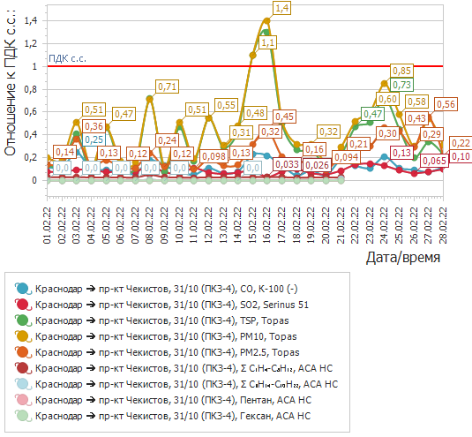
Средний уровень показателя гамма-фона за рассматриваемый период составил: ПКЗ-1 – 9,8 мкР/час, ПКЗ-2 – 11,0 мкР/час, ПКЗ-3 – 9,8 мкР/час, ПКЗ-4 – 7,3 мкР/час.

Директор учреждения Е.А.Вечёрка

В.В.Прозорова
Н.Г.Зенченко

2557094

